|  |  |
| --- | --- |
| TRƯỜNG THPT NGUYỄN HỮU CẢNH  **TỔ VẬT LÝ**  **CÂU LẠC BỘ VẬT LÝ “PHYSICS FOR YOU”** | **CỘNG HOÀ XÃ HỘI CHỦ NGHĨA VIỆT NAM**  **Độc lập - Tự do - Hạnh phúc**  *Bình Tân, ngày 19 tháng 10 năm 2019,* |

**KẾ HOẠCH**

**Hoạt động CLB Vật Lý - Chủ đề tháng 10 và 11**

**“STEM - CÁNH TAY THỦY LỰC”**

🙪🙪🙪🙪🙪

Căn cứ kế hoạch thực hiện nhiệm vụ năm học 2019 - 2020 và tình hình thực tế của trường THPT Nguyễn Hữu Cảnh; Căn cứ kế hoạch thực hiện nhiệm vụ năm học 2019 - 2020 của tổ chuyên môn;

Căn cứ kế hoạch thành lập và hoạt động của Câu lạc bộ Vật Lý “Physics for you” năm học 2019-2020; Căn cứ quy trình hoạt động từng chủ đề trong năm;

Ban chủ nhiệm Câu lạc bộ Vật Lý trường THPT Nguyễn Hữu Cảnh xây dựng kế hoạch hoạt động chủ đề tháng 10 và 11: “STEM - CÁNH TAY THỦY LỰC”, cụ thể như sau:

1. **THỜI GIAN – ĐỊA ĐIỂM**

* Thời gian sinh hoạt: 3 buổi

*Dự kiến: 13h30 – 15h30 chiều thứ bảy ngày 26/10/2019;*

*13h30 – 15h30 chiều thứ bảy ngày 02/11/2019;*

*7h30 – 9h30 sáng thứ bảy ngày 09/11/2019.*

* Địa điểm: Phòng Nghe nhìn 1 và phòng thực hành Vật Lý.
* Thành phần tham gia: Cô Châu, Thầy Hoàng, 6 HS nòng cốt, 51 HS khối 10 và 11 (danh sách đính kèm)

1. **NỘI DUNG**
2. **Kiến thức:**

* Theo phương pháp giáo dục STEM: HS được đặt vấn đề: Hoạt động của các máy thủy lực hiện nay là như thế nào? Từ đó, HS thiết lập mô hình và tiến hành thiết kế sản phẩm từ các nguyên vật liệu gần gũi, dễ tìm.
* Dựa theo nguyên lý Pascal: độ tăng áp suất lên chất lỏng chứa trong bình kín được truyền nguyên vẹn theo mọi điểm trong chất lỏng và trong thành bình.

1. **Mục tiêu:**
2. *Kiến thức:*

Vận dụng được kiến thức áp suất tăng trong bình kín, tạo ra lực đẩy giúp điều khiển cánh tay rô bốt.

1. *Kỹ năng:*

* Tính toán, thiết kế sáng tạo các mô hình cánh tay thủy lực.
* Chủ động trong tìm tòi, vận dụng kiến thức vào giải quyết vấn đề được giao.
* Hòa đồng, phân chia công việc hơp lý cho các thành viên trong nhóm.

1. **Chuẩn bị dụng cụ:**

* Bìa cac-tông;
* Các ống tiêm 10ml và dây truyền;
* Tăm tre;
* Keo dán sắt;
* Que đè lưỡi;
* Dây rút nhựa; dây kẽm;
* Máy khoan mini hoặc dùi tay;
* Súng bắn keo và keo nhựa;
* Dao rọc giấy;
* Kiềm cắt hoặc kéo;
* Màu nước;
* Thước kẻ, bút, giấy nhám.

1. **TIẾN TRÌNH HOẠT ĐỘNG**

* Ổn định và chia nhóm học sinh. Số lượng: 14 nhóm, mỗi nhóm 4 - 5HS.

**+ *Buổi 1:***

* Giáo viên giới thiệu một vài hình ảnh của các thiết bị thủy lực được sử dụng rộng rãi trong đời sống để học sinh nhận thấy sự thiết yếu và tầm quan trọng của các thiết bị này.
* Giáo viên hướng dẫn học sinh tìm hiểu cơ chế thủy lực, từ đó hình thành nên kiến thức liên quan về sự chuyển động theo cơ chế thủy lực.
* Giáo viên đưa nhiệm vụ: “Chế tạo một cánh tay điều khiển, áp dụng cơ chế bơm thủy lực để gắp đồ vật nhẹ”.
* Vận dụng các kiến thức sẵn có về chế tạo, lắp ráp và các kiến thức về cơ chế bơm thủy lực, học sinh thảo luận đề ra các tiêu chí, yêu cầu về sản phẩm, các nguyên vật liệu cần sử dụng, các phương án đánh giá hoạt động học tập. Từ đó, học sinh chia nhóm, phân công công việc cụ thể theo khả năng cho các bạn trong nhóm.
* Học sinh hoàn thành bản thiết kế mà nhóm mình đã thống nhất, đáp ứng đúng các tiêu chí đã đề ra.
* Học sinh trình bày, giải thích sự lựa chọn và phản biện bảo vệ bản thiết kế của nhóm mình trước các câu hỏi của nhóm khác và giáo viên.
* Giáo viên nhận xét mặt ưu, khuyết của từng bản thiết kế, mở rộng thêm sự sáng tạo cho học sinh. Từ đó, học sinh hoàn thiện lần cuối và chuẩn bị đúng các nguyên vật liệu theo bản thiết kế đã đưa ra.

**+ *Buổi 2 và buổi 3:***

* Học sinh tiến hành chế tạo, lắp ráp cánh tay thủy lực theo đúng bản thiết kế.
* Học sinh thử nghiệm hoạt động của sản phẩm.
* Giới thiệu sản phẩm trước các nhóm, chia sẻ về kết quả thử nghiệm và định hướng các phương án cải tiến.
* Giáo viên chốt phương thức thi đấu để đánh giá chất lượng sản phẩm giữa các nhóm.

**+ *Buổi thi đấu:*** thực hiện vào giờ ra chơi 20 phút dưới sân trường, chia thành vòng loại và vòng chung kết. Các nhóm được đánh giá công khai.

* 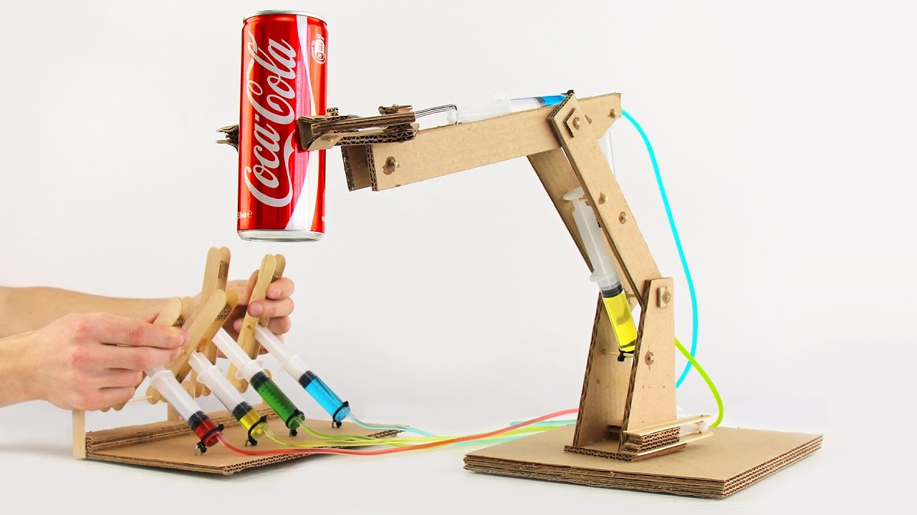Sản phẩm vào vòng chung kết sẽ được trưng bày trong Ngày hội khoa học khối 10.

***Kế hoạch này có thể thay đổi cho phù hợp với thực tế và chỉ đạo của cấp trên.***

**TỔ TRƯỞNG CHUYÊN MÔN CHỦ NHIỆM CLB**

**Phan Ngọc Tường Vi Chu Hoàng Kim Châu**